附件1
龙湖马銮湾H2015P05地块4#、5#地块1#楼
工程概况、观摩亮点及项目地址路线图
一、工程概况
龙湖马銮湾H2015P05地块4#、5#地块项目位于厦门市海沧区马銮湾片区，其中工业化楼栋（1#楼）位于马銮湾项目二期四地块东北角，1#楼共30层（91.7m），4-30F层采用预制混凝土结构，1-3F及屋面构架层采用现浇结构，装配率达47%，是目前厦门市预制率最高的的装配式高层住宅项目。
相关单位：
监督单位：厦门市海沧区建设工程质量安全监督站
建设单位：厦门琸泰置业有限公司
设计单位：香港华艺设计顾问（深圳）有限公司
监理单位：厦门勤奋建设工程监理有限公司
施工总承包单位：中建海峡建设发展有限公司
预制构件生产单位：中建智欣建工科技有限公司
二、观摩亮点
亮点1：装配式施工前期策划、深化设计展示
项目通过总结，对装配式项目施工的前期策划、深化设计进行提炼，结合项目实际情况，图文并茂地进行展示交流。
亮点2：装配式生产工艺展厅
项目采用索膜结构搭建了一个装配式生产工艺展厅，在工艺展厅可了解 “叠合板组模样板”、“预制墙板组模样板”、“装配式各类相关器具”以及“装配式生产工艺流程”等，并有专门的生产工艺视频演示，形象生动。
亮点3：装配式运输、堆放、吊装管理
针对装配式项目的特点，项目采取一系列管理办法，包括运输、堆放、吊装三方面，最大程度的进行精细化管理。
亮点:4：装配式物流管理系统
在预制构件的工业化生产中，采用BIM平台通过项目自定义编码，对单个构件实现唯一编码，在平台方便将二维码导出，通过施工现场扫描可查看对应的构件信息、图纸、设计变更等，实现数字化施工管理。
通过PCIS系统，对构件生产、验收、运输、安装过程进行跟踪。
亮点5：BIM和VR展示
项目在设计施工过程中，全面运用BIM技术，模拟构件的拼装，对构件内部和构件之间进行碰撞检查，减少安装时的冲突，使PC构件之间进行有效连接，从而达到提高施工效率，减少返工，节约成本的目的。
同时，项目通过三维场布软件建立施工现场三维模型，对现场临舍、材料堆放、施工机具以及安全文明进行合理、科学地布置，实现总平策划指导现场生产的目的，使管理更科学、生产更有序、进度更高效。
项目还采用VR技术，展示项目模拟拼装的模型，可直观了解装配式拼装效果。
亮点6：装配式工艺样板
本工艺样板房主要展示装配整体式混凝土结构搭设完成后的施工状态及预制墙板竖向连接节点，通过该样板房可直观了解装配整体式混凝土结构的支撑体系，包含独立支撑体系、墙板临时斜撑等，对了解装配整体式剪力墙结构有较大的帮助。
亮点7：装配式观摩楼层
分为“构件拼装展示”、“灌浆展示”、“铝模及支撑体系展示”、“预制条板墙展示”、“精装展示”，可了解装配式施工过程。
亮点8：装配式施工作业层
可了解预制墙板拼装、铝合金模板拼装、叠合板拼装等的现场实体施工状态。
三、观摩地址路线图
行车路线1：从海沧大桥为起点行驶至龙湖春江彼岸龙湖马銮湾二期项目
过海沧大桥，进入海虹路行驶2.6公里，而后进入霞飞路行驶1.5公里，继而进入隧道行驶3.8公里，左转至新垵北路行驶1.7公里，再左转行驶大概30m后右转进入两边为竹林的小路，出小路左转至新阳大道行驶100m左右可见龙湖春江彼岸售楼部，往前开50m右拐进入项目。

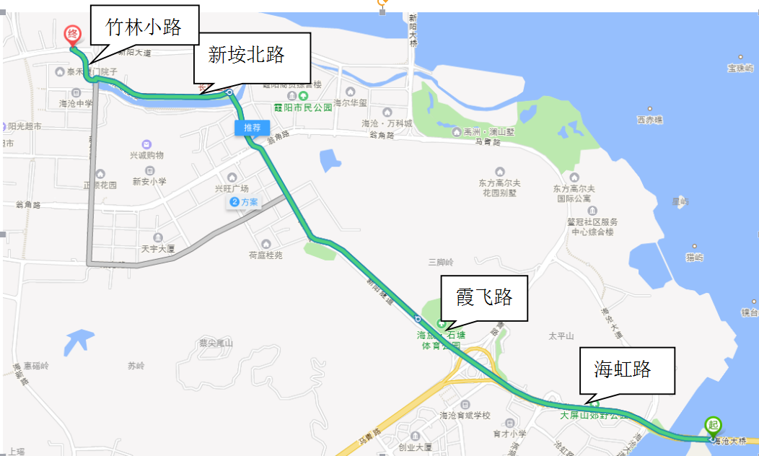
路线一

行车路线2：从新阳大桥为起点行驶至龙湖春江彼岸龙湖马銮湾二期项目
进入马青路，行驶2公里右转进入翁角路，行驶2.2公里，右转进入霞飞路，行驶790m，左转进入新垵北路，行驶1.7公里，左转进入新景路行驶1.7公里，再左转行驶大概30m后右转进入两边为竹林的小路出小路左转至新阳大道行驶100m左右可见龙湖春江彼岸售楼部，往前开50m右拐进入项目。
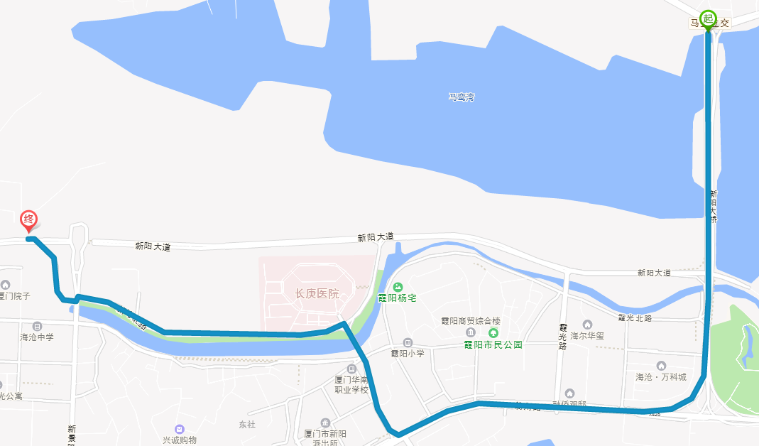

路线二

